Справка
по итогам бесед на тему:
«Правонарушения как результат вредных привычек».
Цель: способствовать осознанию детьми взаимосвязи вредных привычек и правонарушений, продолжать формировать стремление к сохранению и укреплению своего здоровья.
Задачи:
Способствовать осознанному негативному отношению к вредным привычкам.
Расширить представления детей о взаимосвязи вредных привычек и правонарушений.
Профилактика правонарушений и пагубных привычек среди подростков.
Формирование здорового образа жизни является одним из приоритетных направлений воспитательной работы МБОУ Моген-Буренской СОШ.
11-12.10.2019 году с целью повышения эффективности работы по данному направлению были проведены беседы среди учеников 7-11 классов по профилактике алкоголизма, курения и наркомании, охвачено всего 132 учеников.
В своей беседе описала симптомы отравления употреблении алкоголя. Беседу сопровождала показом слайдов, где в доступной форме и в картинках показана статистика смертности среди несовершеннолетних, какие разрушения происходят в организме и как помочь патологическим алкоголикам, курильшикам наркоманам.
В 8-10 классах провела деловой практикум с элементами тренинга «Умей сказать «Нет!», охват 105 учеников. Занятия проводились с целью воспитания потребности в здоровом образе жизни, знакомстве учащихся с правилами отказа от вредных привычек. Учащиеся высказывали своё мнение на эту тему, отвечали на вопросы, придумывали сюжет, в котором главный герой поступает не так, как следовало бы делать и говорить. В итоге было акцентировано внимание учащихся на здоровом образе жизни, об умении с детских лет отказываться от вредных привычек.
. Закончила свою беседу тем, что в настоящее время в России проводятся различные мероприятия по предотвращению развития алкоголизма в стране. Мероприятие носило познавательный характер. Учащиеся имели представление об этой опасности. В ходе информационно-познавательной беседы учащиеся получили новые знания о влиянии алкоголя, табакокурения на молодой организм.

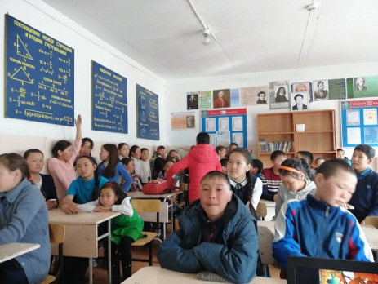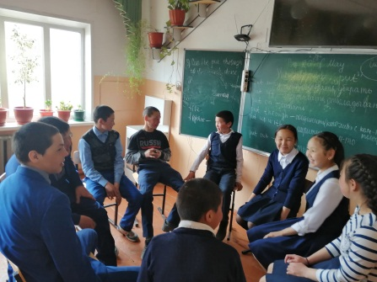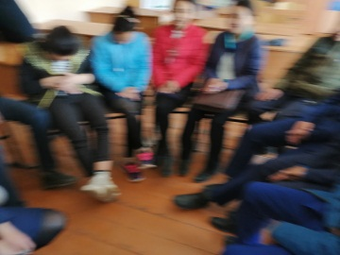
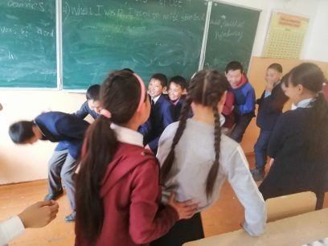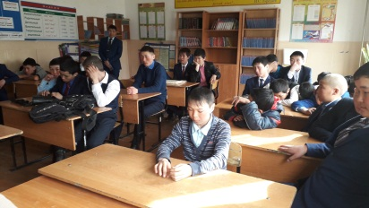

Педагог-психолог Оскен А.М.

